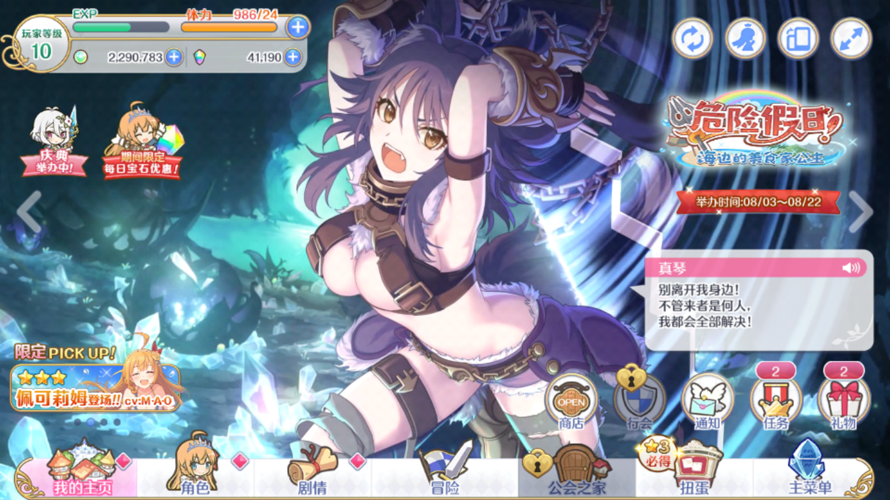

从淘宝上买回来的一个初始号（带狼），目前是开服之年8月7号

如果说赶进度的话，那恐怕很难赶得上进度。我目前是在维护着5个账号，pcr两个bcr三个

BCR的三个一个是大号，一个是淘宝的自选号，还有一个就是这个了

我看到nga上有很多大佬记录自己的成长记录，我也来搞一个爽爽，看看如果真的完全不抽卡，能玩到什么程度

至于JJC，在重置之前我应该都不会进场（重置后一段时间也不会进，憋，挖矿爽一点）

直接上BOX

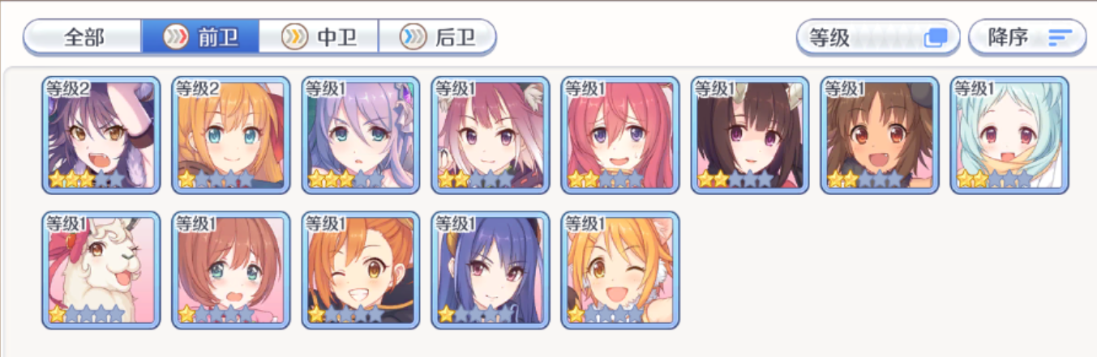

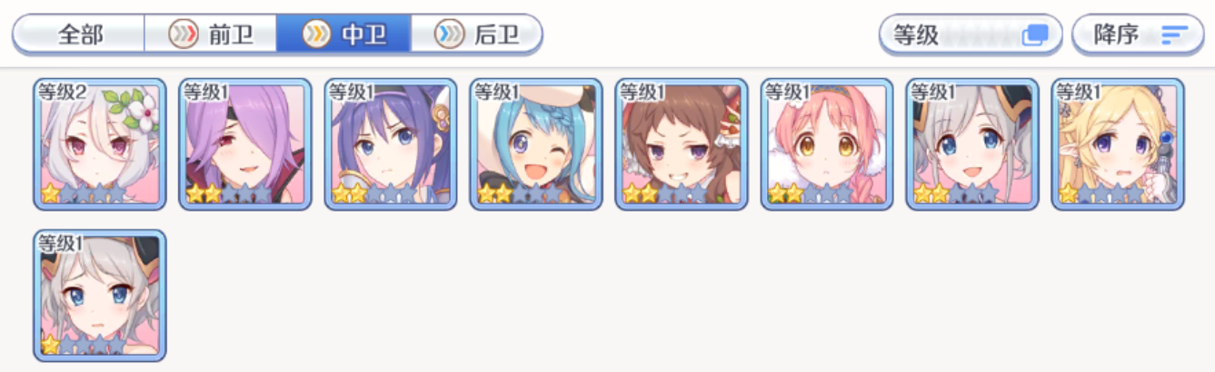

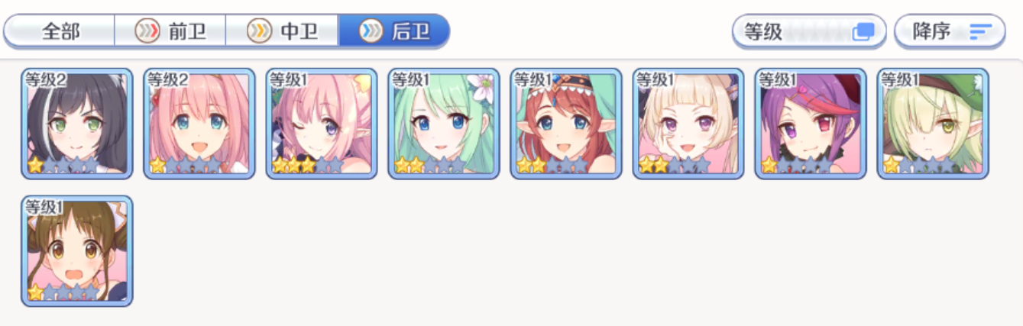

首先，我需要明确我这个号我是要朝着什么方向去发展，然后去培养什么角色。

既然作为不碎砖抽卡的玩家，一年里边抽卡的机会是很少的，我需要用现成的角色，通过各种各样的方法去培养起来。但是由于是初始号的缘故，号里边是有扭蛋券的（一般送十张），所以第一天用完这些扭蛋券抽卡（不说好不抽卡的吗？我没碎钻呀~）

结果是没有一个新角色……

我暴击弓都没有啊啊啊啊啊啊啊，不过还好，有个狗拳

根据不知名的经验，我决定着重培养魔攻角色。

首先就是UE，奶子得有一个吧，然后就是酒鬼，充电大法吼啊。坦度角色也就五个，吃货，空花，布丁，羊驼，姐姐（肯定要全养啊）臭鼬，星法也是要养的。美咲当然也要，可以很粗略的代替一下yly然后圣母和精灵养哪个，我决定是养圣母，之前一直听说精灵是贵族。物理攻击方面要养的主要是狼，狗拳，猫拳，姐姐，兔子，猫剑，病娇，哎还有眼罩呢，那么好的破甲角色怎能不养？物理破甲有了，魔法破甲当然也要有啊，雪哥，就是你了！

还是再养几个辅助类型的角色吧，茜里可以强化魔法队伍，妈提高物理攻击啥的。

自动强化后开始快乐推图咯

推到2-1，明天继续，钻石没变化